Отомстила
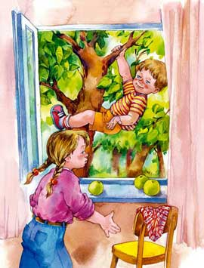
Катя подошла к своему столу и ахнула: ящик был выдвинут, новые краски разбросаны, кисточки перепачканы, на столе растеклись лужицы бурой воды.
– Алёшка! – закричала Катя. – Алёшка!.. – И, закрыв лицо руками, громко заплакала.
Алёша просунул в дверь круглую голову. Щёки и нос у него были перепачканы красками.
– Ничего я тебе не сделал! – быстро сказал он.
Катя бросилась на него с кулаками, но братишка исчез за дверью и через раскрытое окно прыгнул в сад.
– Я тебе отомщу! – кричала со слезами Катя.
Алёша, как обезьянка, вскарабкался на дерево и, свесившись с нижней ветки, показал сестре нос.
– Заплакала?.. Из-за каких-то красок заплакала!
– Ты у меня тоже заплачешь! – кричала Катя. – Ещё как заплачешь!
– Это я-то заплачу? – Алёша засмеялся и стал быстро карабкаться вверх. – А ты сначала поймай меня!
Вдруг он оступился и повис, ухватившись за тонкую ветку. Ветка хрустнула и обломилась. Алёша упал.
Катя бегом бросилась в сад. Она сразу забыла свои испорченные краски и ссору с братом.
– Алёша! – кричала она. – Алёша!
Братишка сидел на земле и, загораживая руками голову, испуганно смотрел на неё.
– Встань! Встань!
Но Алёша втянул голову в плечи и зажмурился.
– Не можешь? – кричала Катя, ощупывая Алёшины коленки. – Держись за меня. – Она обняла братишку за плечи и осторожно поставила его на ноги. – Больно тебе?
Алёша мотнул головой и вдруг заплакал.
– Что, не можешь стоять? – спросила Катя.
Алёша ещё громче заплакал и крепко прижался к сестре.
– Я никогда больше не буду трогать твои краски… никогда… никогда… не буду….

